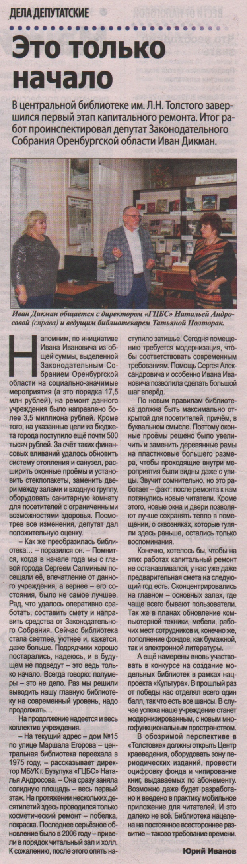

**Иванов Ю. Это только начало / Ю. Иванов // Наша газета. — 2019. – 11 декабря. — С. 5.**